Lección 20: Representemos y comparemos números
- Mostremos números de maneras diferentes y hagamos afirmaciones de comparación.

Calentamiento: Actuémoslo: Platos y vasos para la cena
Lin y su hermano están poniendo la mesa para la cena.
Lin pone 8 vasos en la mesa.
Su hermano pone 6 platos en la mesa.
¿Quién puso más cosas en la mesa, Lin o su hermano?
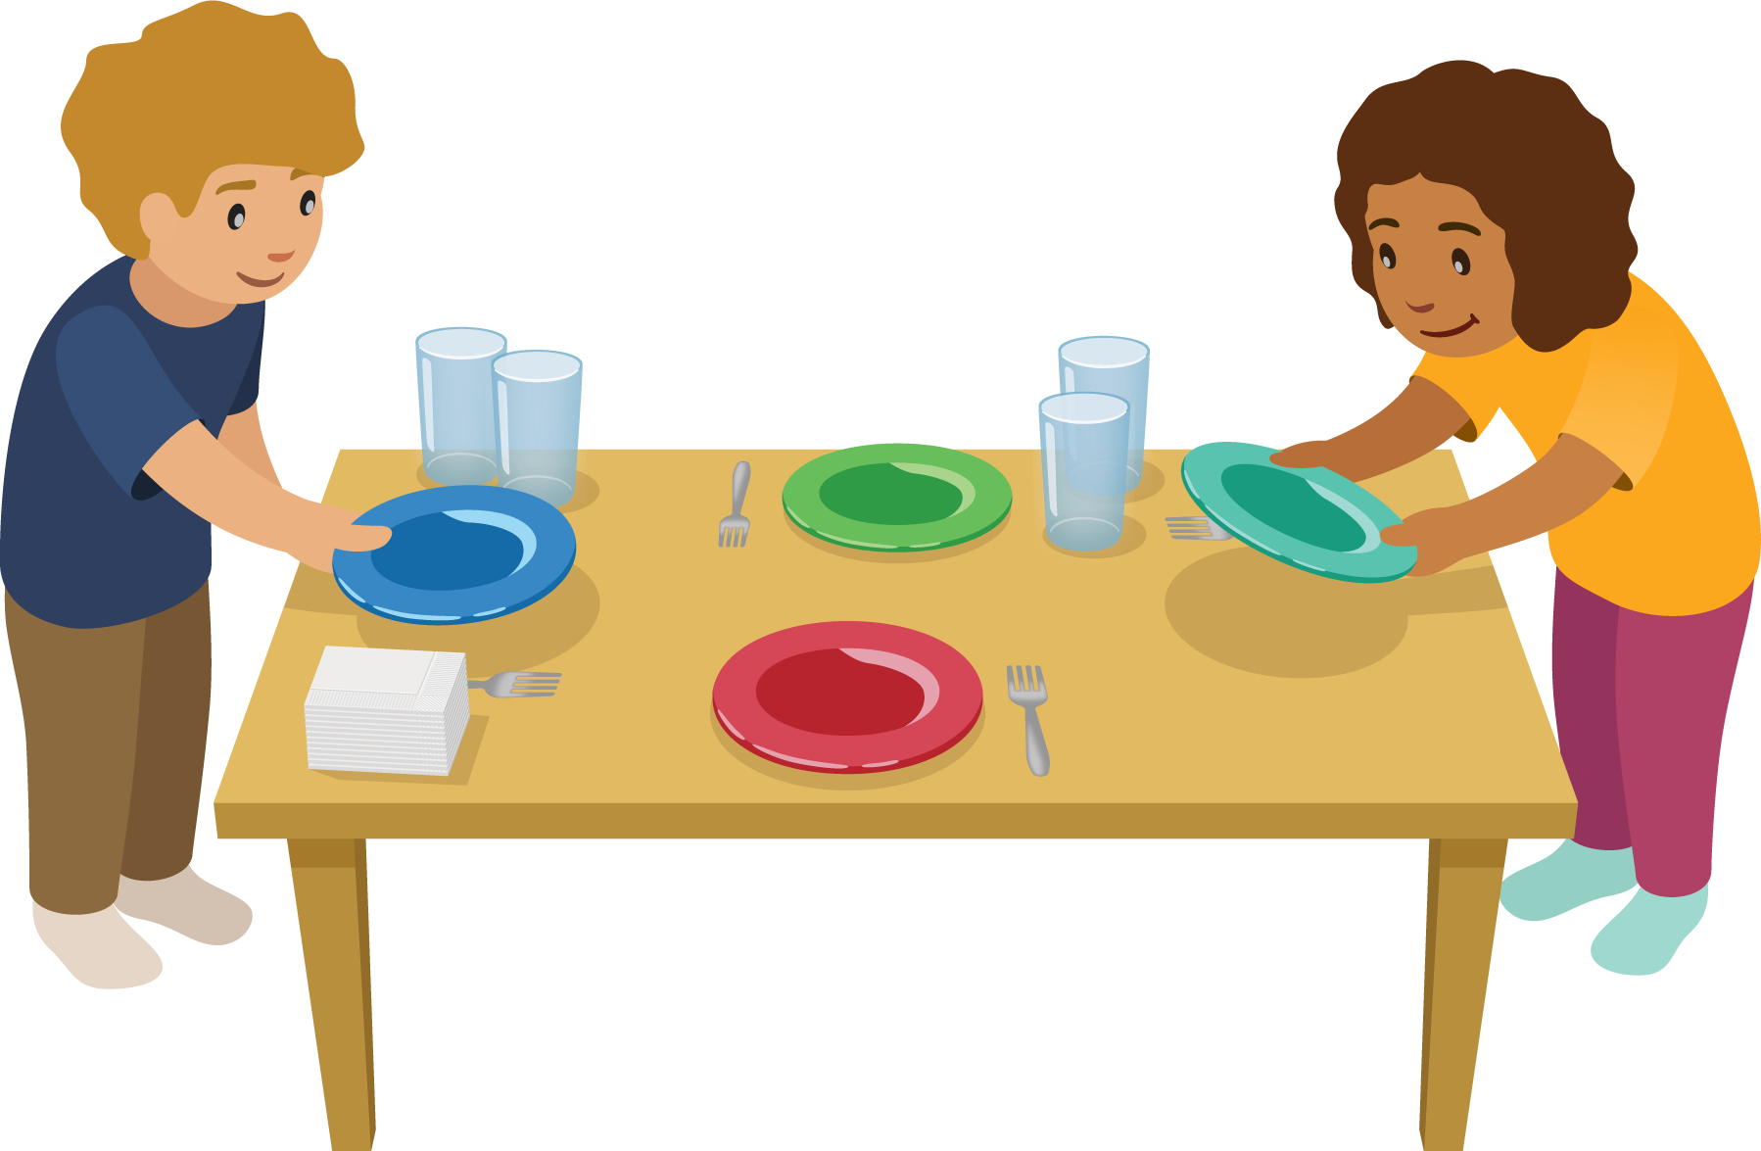

20.3: Centros: Momento de escoger
Escoge un centro.
Menos, lo mismo, más
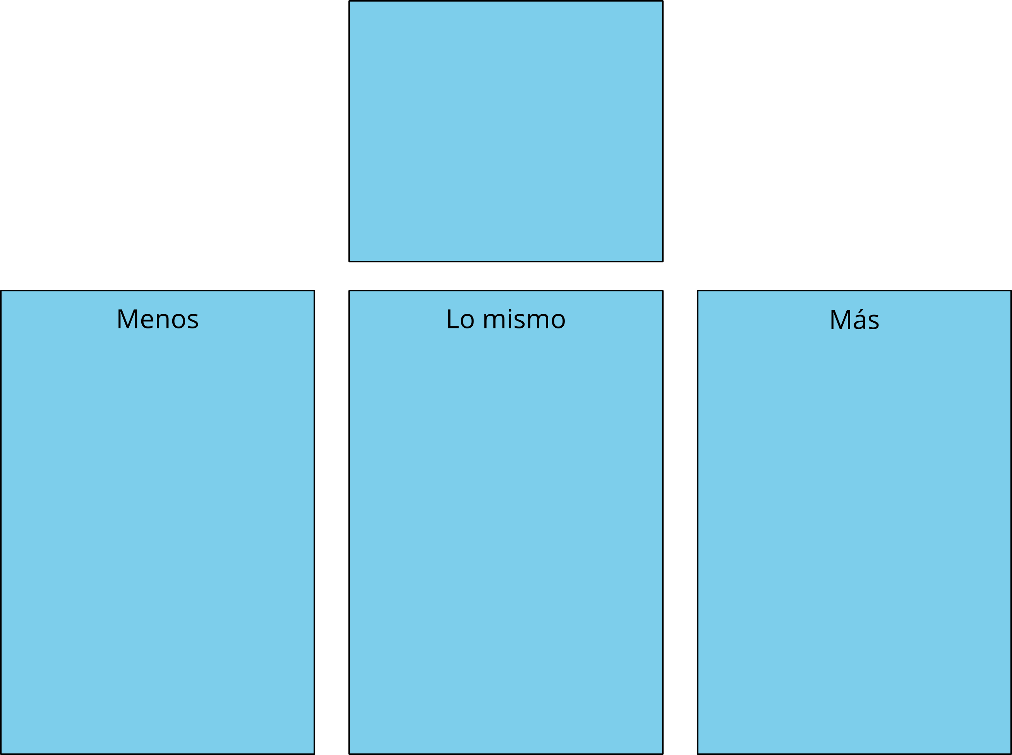
Mi mate-libreta
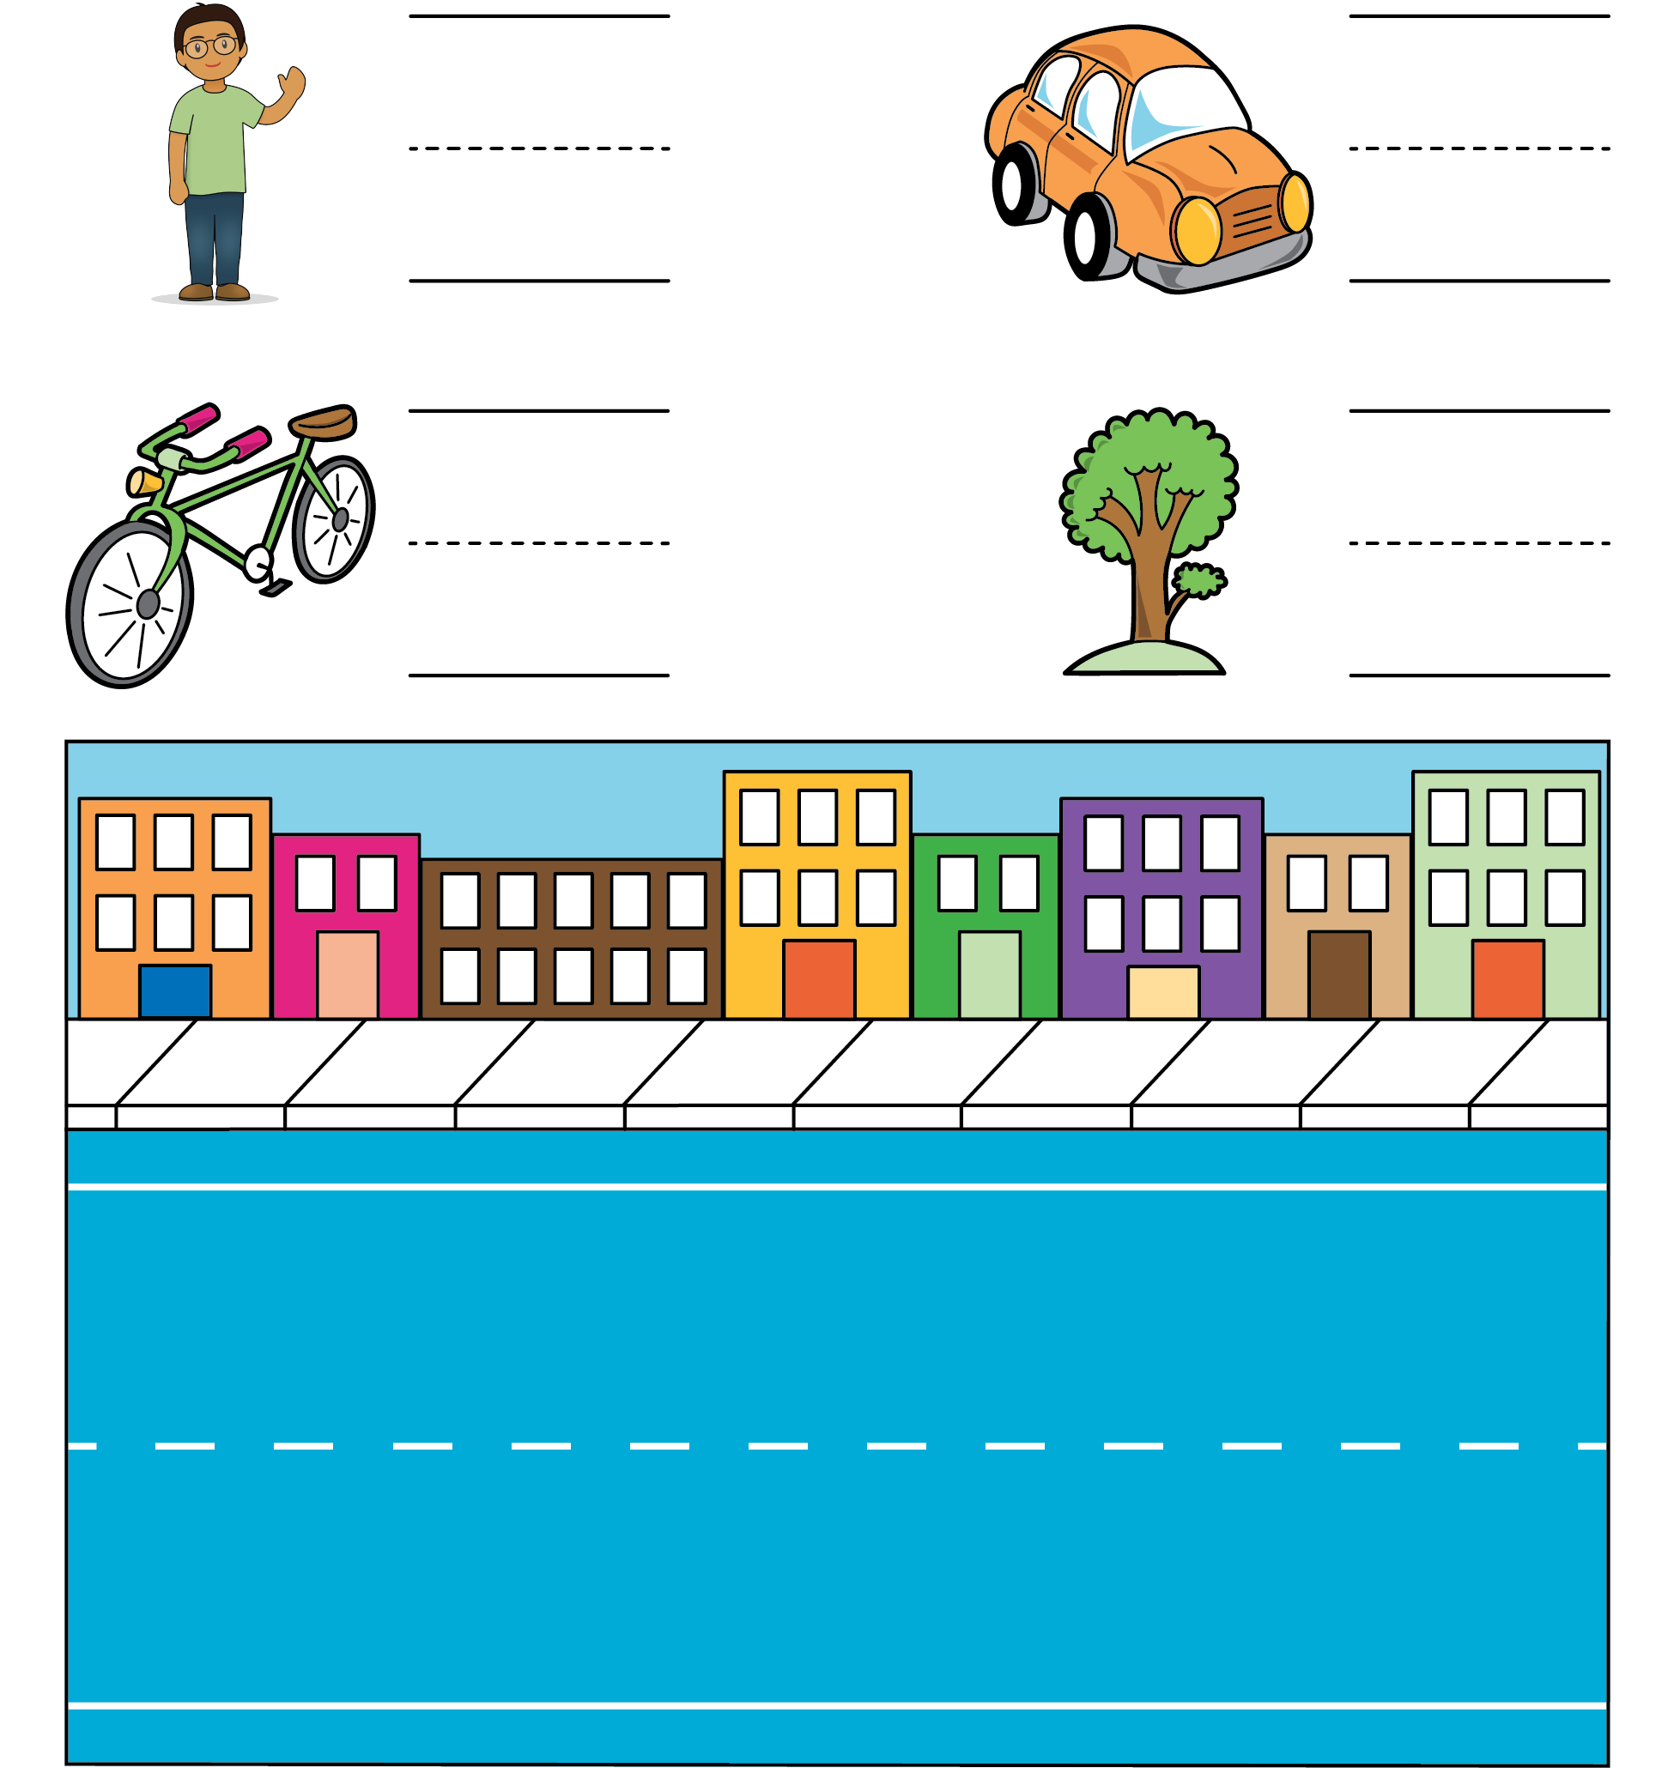
Carrera con números
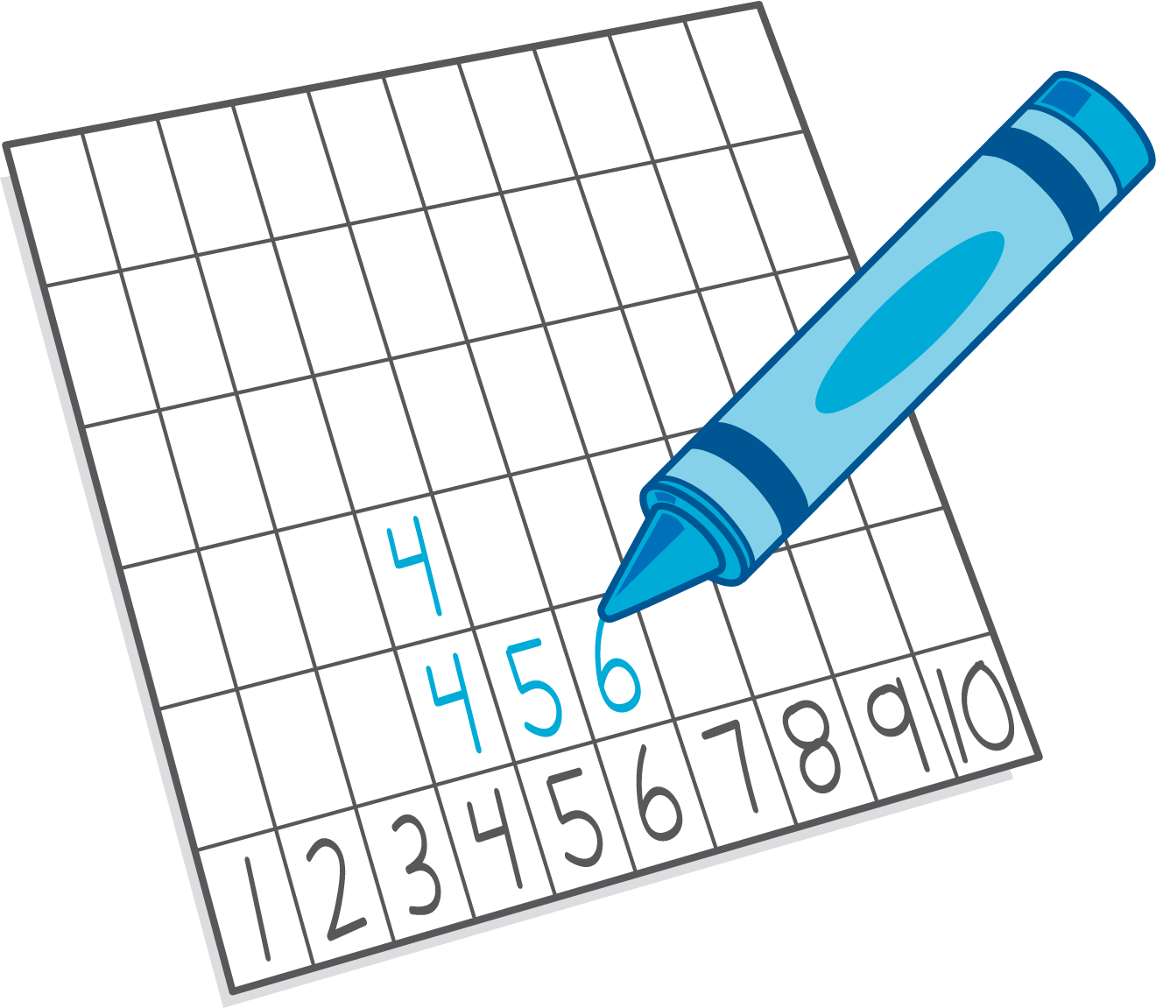
© CC BY 2021 Illustrative Mathematics®

